CH360 ultrahangos vad-, nyest- és rágcsálóriasztó

Elemről és 230V-os áramról is működik.
- A készülék változó hullámhosszú ultrahangokat bocsát ki. Ezek károsan befolyásolják a rágcsálók idegrendszerét, megakadályozva, hogy hosszabb ideig tartózkodjanak a készülék közelében, ennek következtében elhagyják a riasztóval védett helyeket.
- A modell 3db professzionális polipropilén membrán hangszóróval rendelkezik, melynek ultrahang kibocsátása sokkal nagyobb, mint az olcsóbb fém hangszóróké, valamint 100%-ban vízálló.

CH360 modell kiegészítő vízhatlan elemes tápegységgel. A 4db AA elem nem tartozéka a csomagnak!

Az IP67 védettség a legmagasabb fokú a hasonló termékek között.
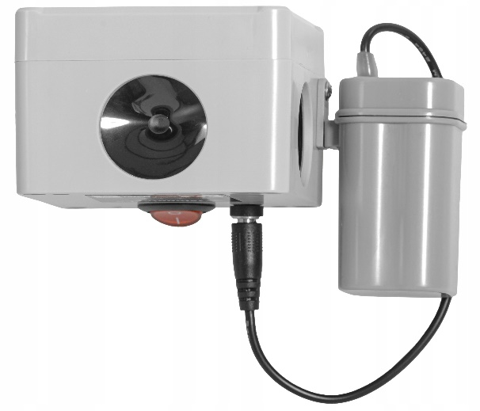
- Hatékony nyest, egerek, patkányok és más rágcsálók ellen
- A hermetikus burkolat lehetővé teszi a készülék félelem nélküli használatát, még változó időjárási körülmények között is ,
- 50 mm átmérőjű vízálló membrán hangszóró polipropilénből
- Változó ultrahangot bocsát ki, ami megakadályozza, hogy a kártevők hozzászokjanak a generált jelekhez,
Sokoldalú felhasználási lehetőségek
- Ahhoz, hogy kellően hatékony legyen, a CH360 készüléknek a nap 24 órájában kell működnie egész évben.
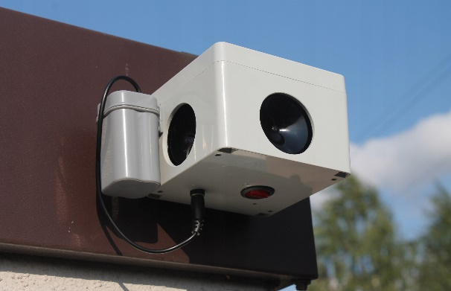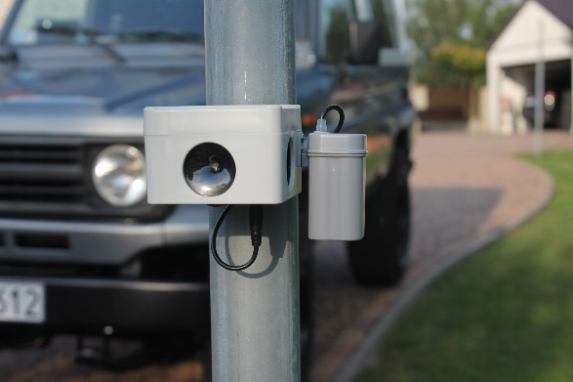
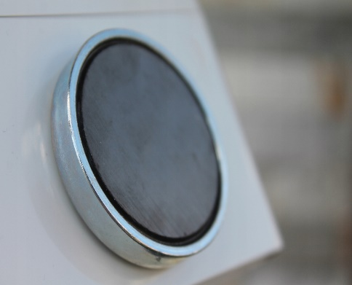

Hogyan kell felszerelni a készüléket?
- A készülék felszerelése egyszerű, mivel csak ezeken a készülékeken alkalmazunk először mágneses tartót. Ezzel egyszerűen, gyorsan és biztonságosan telepítheti a riasztót. Elég egy darab fémfelület, pl.: cső, korlát, ereszcsatorna, fém ablakpárkány, fémpolc, tetőszerkezet, fűtőtest.
- Nincs több fárasztó összeszerelési munka, lyukak fúrása és csavarok meghúzása. Mostantól 2 másodperc alatt felszerelheti a készüléket anélkül, hogy a falakat csavarokkal vagy terjedelmes keretekkel megrongálná. Ráadásul bármikor megváltoztathatja a telepítés helyét, egyszerűen csak a riasztót oda mozgatva, ahová a rágcsáló elköltözött.
- Az itt használt mágneses tartó egy ipari rögzítési technikában használt professzionális mágneses tartó. Nem mozgatja a szél, nem mozdul esőben, akár "fejjel lefelé" is felszerelheti a riasztót - 100%-os megbízhatóság.

Horganyzott rögzítő konzol a talajon való elhelyezéshez. Ennek segítségével könnyedén telepítheti a készüléket bárhol.

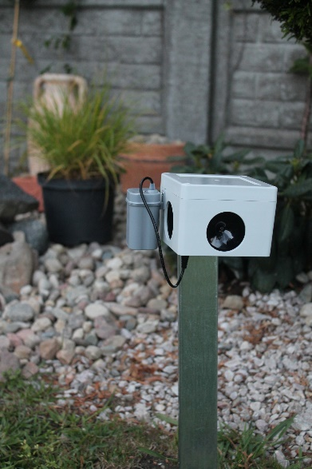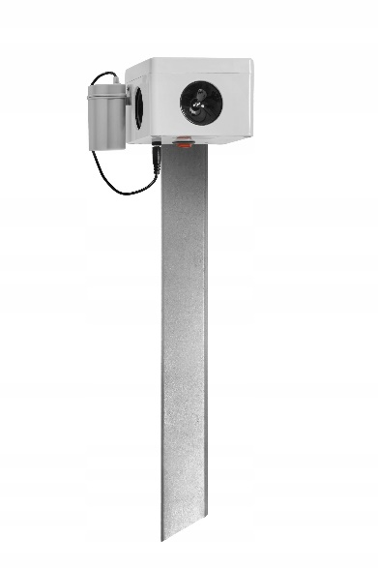
Ezen kívül a készülékhez tartozik egy speciális fém függő is, amely bármilyen felületre csavarozható, majd a függőre rögzíthető a riasztó. Ez egy nagyszerű megoldás, ha nincsenek fém elemek a közelben.
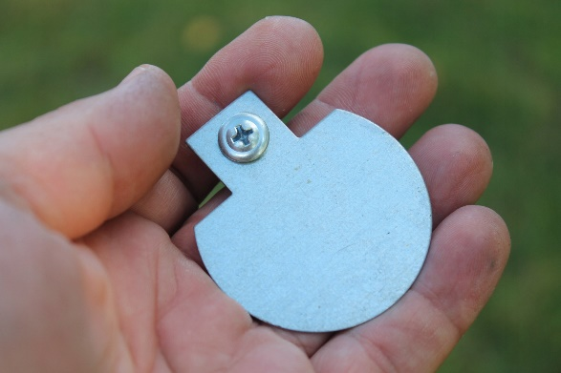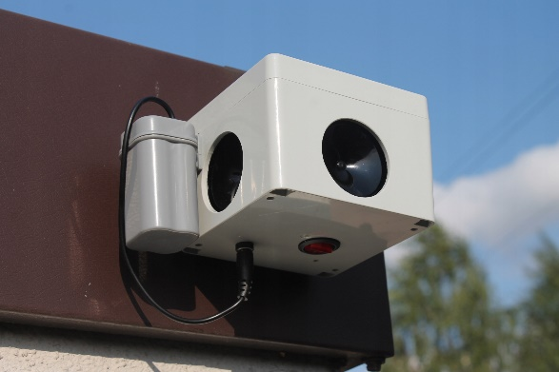

Műszaki adatok:
- Tápellátás: 6V-os hálózati adapter vagy 4xAA elem
- Áramfelvétel: 20mA
- Méretek 85x85x55mm
- Ultrahang kibocsátási szög akár 360 fok
- Besugárzott terület 2500 m2-ig
- Üzemi hőmérséklet: -30 és +70 fok között

További információ:
- A készülék nem működik kutyákon (ultrahang kibocsátás a hallható tartományon túl)

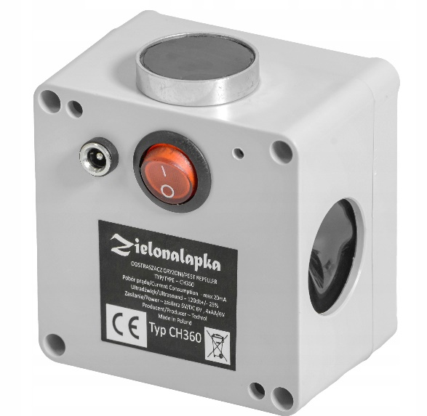
A 230V-os tápegységet egyszerűen ráköthetjük a készülékre, illetve ha szeretnénk, további akkumulátoros tápot is könnyedén csatlakoztathatunk. Így a riasztó bárhol használható - otthon vagy kint, ahol van 230 V-os hálózat, vagy ahol egyáltalán nincs áram. Csak csatlakoztatnia kell az akkumulátor tápegységét. Ez néhány másodpercet vesz igénybe. Az energiafogyasztás minimális, ezért az akkumulátorok több hétig kibírják a 24 órás működést, egy garnitúra elemmel kb. 3 hónapig üzemel.
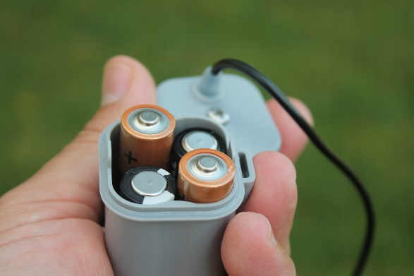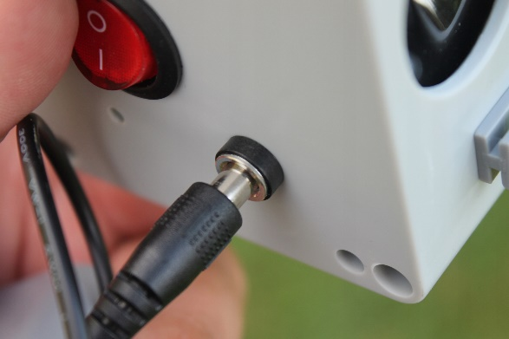
A készlet tartalma:
CH360 készülék
230V-os tápegység
Elemes tápegység
Kiegészítő fém medál
Rögzítő horgony 50 cm
